企业名称 | 江西亿山矿业有限公司玉山县干坑口萤石矿M2矿体地下开采延深工程
项目编号 | AJ23-272
单位地址 | 江西省玉山县紫湖镇
项目名称 | 江西亿山矿业有限公司玉山县干坑口萤石矿M2矿体地下开采延深工程
现场调查人员 | 李通 邓小龙 邬春辉 曾广褔
采样/检测专业技术人员 | 李通 邓小龙 邬春辉 曾广褔
检测时间 | 2023年12月13-14日
报告完成时间 | 2023年12月22日 |  |  | 整改意见
检测项目 | 空压机 | 检测结果 | 合格
检测项目 | 排水系统 | 检测结果 | 合格
检测项目 | 通风系统 | 检测结果 | 合格
检测项目 | 供配电系统 | 检测结果 | 合格
检测项目 | 以下空白
现场影像
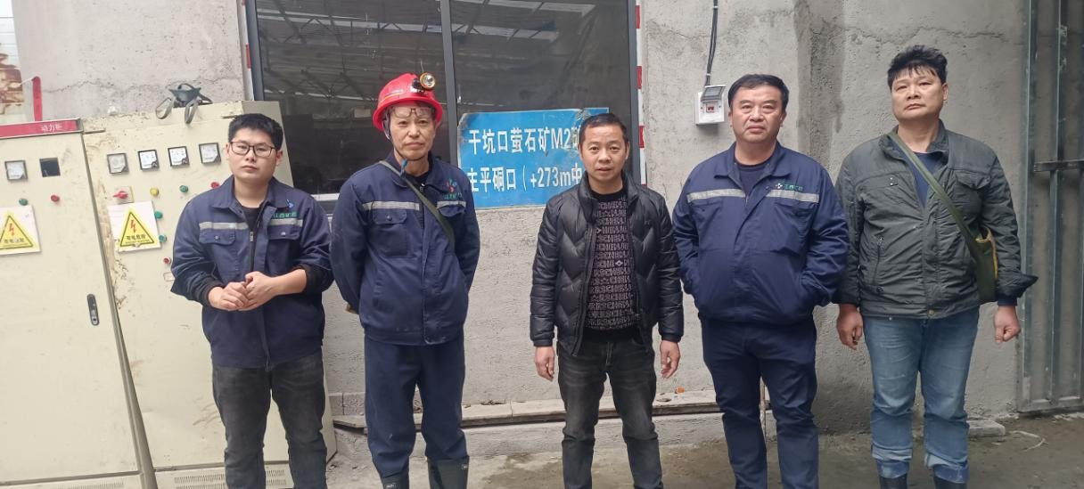
现场人员照片顺序（从左到右）：李通、邓小龙、企业陪同人、邬春辉、曾广福

